Министерство образования Республики Беларусь

Учреждение образования

БЕЛОРУССКИЙ ГОСУДАРСТВЕННЫЙ УНИВЕРСИТЕТ   
ИНФОРМАТИКИ И РАДИОЭЛЕКТРОНИКИ

Факультет компьютерного проектирования

Кафедра проектирования информационно-компьютерных систем

Отчёт

по лабораторной работе №1

на тему:

**ОСНОВЫ ЯЗЫКА KOTLIN**

Проверил ______________________ Ф.В. Усенко

(подпись)

Выполнил ______________________ И.И. Козел

(подпись) гр. 214302

Минск, 2024

**ЦЕЛЬ РАБОТЫ**

Изучить основные конструкции языка *Kotlin*, научиться работать с типами данных, операциями ввода-вывода, а также условными операторами. Закрепить полученные знания через выполнение задач, требующих практического применения теории.

**ЗАДАНИЕ**

Вариант 12. Определение наибольшего общего делителя и наименьшего общего кратного: Напишите программу, которая вычисляет НОД и НОК для двух введенных чисел. Реализуйте алгоритм Евклида для поиска НОД.

**РЕШЕНИЕ**

import java.util.Scanner

import java.util.regex.Pattern

fun inputVarInt(): Int {

val sc = Scanner(System.`in`)

var x = 0

var str: String

for (n in 1..100) {

str = sc.nextLine()

if (Pattern.matches("[0-9]+", str)) {

x = str.toIntOrNull()!!

if(x==0){

print("Введите любое натуральное число: ")

continue

}

else{

break

}

} else {

print("Введите любое натуральное число: ")

}

}

return x

}

fun nodCalcEuclid (a: Int, b: Int): Int {

var temp: Int

var x: Int = a

var y: Int = b

while (y!=0){

temp = x%y

x = y

y = temp

}

return x

}

fun nokCalc (x: Int, y: Int, nod: Int): Int {

return (x*y)/nod

}

fun main() {

print("a = ")

val a: Int = inputVarInt()

print("b = ")

val b: Int = inputVarInt()

println("\nВведённые числа:\na=$a\nb=$b\n")

val nod: Int = nodCalcEuclid(a, b)

val nok: Int = nokCalc(a, b, nod)

println("НОД по Евклиду (методом деления): $nod")

println("НОК: $nok")

}

Результат работы программы представлен на рисунке 1.

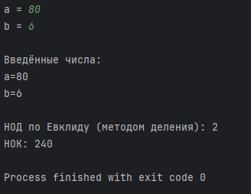

Рисунок 1 – Результат выполнения программы

**ВЫВОД**

В ходе лабораторной работы изучены основные конструкции языка *Kotlin*, типы данных, операций ввода-вывода, а также условные операторы. Закреплены полученные знания через выполнение задач, требующих практического применения теории.